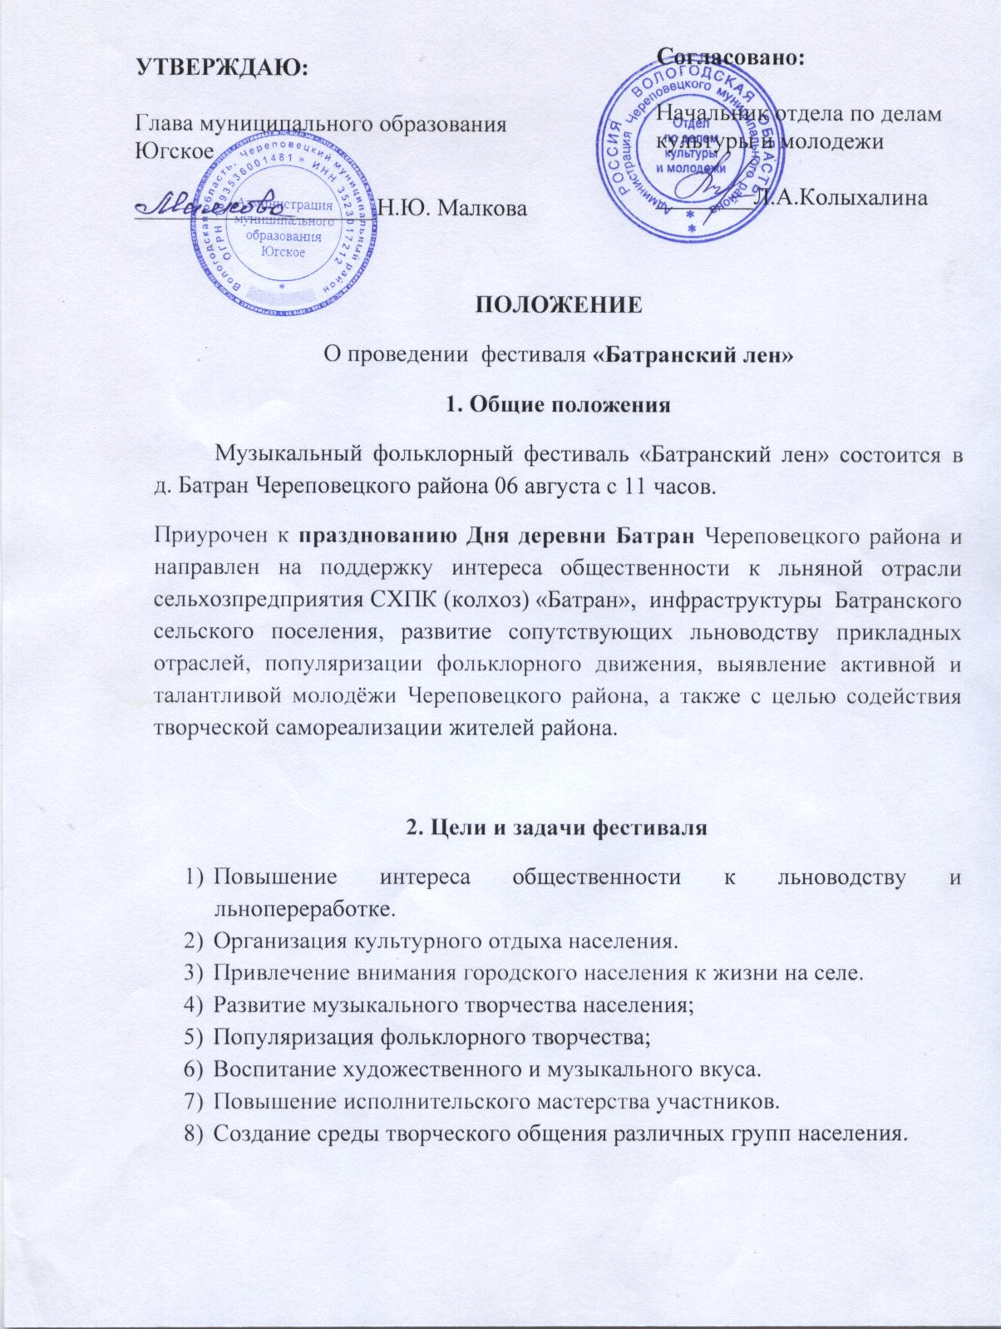

3. Учредители и организаторы фестиваля
- Отдел по делам культуры и молодёжи администрации Череповецкого муниципального района
- Управление сельского хозяйства Череповецкого муниципального района.
- Администрация муниципального образования Югское
- Муниципальное учреждение культуры «Югское социально-культурное спортивное объединение».
- СХПК(колхоз) «Батран»
- ЛПХ «Кузнецовское подворье»
- ООО «Сельцо Рябово»
- Артель кулачных бойцов «Буза»
4. Участники, условия фестиваля
Участниками фестиваля являются музыкальные коллективы Череповецкого муниципального района и сольные исполнители, фольклорные коллективы. Предприятия и частные лица, торгующие своей продукцией. Некоммерческие организации и частные лица, выставляющие свою продукцию и творческие работы для ознакомления.
Для участия в Конкурсе-фестивале участнику (коллективу, исполнителю) необходимо подать заявку на участие с 01 июля 2016 года по 31 июля 2016 года.
Возраст участников от 7 лет.
Тематика фестиваля свободная.
Для участия в фестивале творческим коллективам, торговым предприятиям, частным лицам необходимо предоставить анкету-заявку (Приложение 1, Приложение 2) в МУК «Югское СКСО» по адресу: д. Новое Домозёрово, д. 30, каб. 32.
E-mail: muk-yugskoe@yandex.ru
Или по адресу д. Батран, Беловой Любови Александровне, belova0703@mail.ru
Для исполнителей: носитель: флеш-карта (создать папку - название поселения/учреждения/: ФИО исполнителя и название произведения), CD-R, живой звук.
5. Порядок проведения.
Программа фестиваля включает в себя:
Праздничный концерт творческих коллективов в ДК Батран в 13 час
Экскурсионную программу с посещением Батранского льнозавода, музея крестьянского быта и выставочного зала «Солнечный» 11 час.
Фольклорные игры для детей
Выступления «Артели кулачных бойцов «Буза»
Торговые ряды местных производителей продукции и гостей с 11 часов
Выставка-продажа работ местных художников Виноградовой В.П. и Э.Жук.
Проведение мастер-классов (плетение поясов, изготовление кукол и др.)
8. Организационные и финансовые условия
Расходы по организации и проведению фестиваля производятся за счет средств организаторов и спонсорской помощи.
Оплата проезда коллективов осуществляется за счёт направляющей стороны.
Контакты:
Организационные вопросы: Балашова Наталья Сергеевна, контактный телефон: 8 911 507 12 60
Организация экскурсионной программы и мастер-классов: Белова Любовь Александровна, д. Батран, контактный телефон: 8 921 543 15 98
Организация ярмарки: Каверина Оксана Александровна, контактный телефон: 8 921 139 49 40
Организация концертной программы: Ковалёва Елена Михайлоана, д. Батран, контактный телефон: 8 921 0574349

